**Pandora satte salgsrekord i 2023 – ny vækst venter i år**

**Pandora omsatte for 28,1 mia. kr. i 2023 mod 26,5 mia. kr. året forinden. I 2024 forventer smykkeselskabet en organisk vækst på 6-9 pct.**

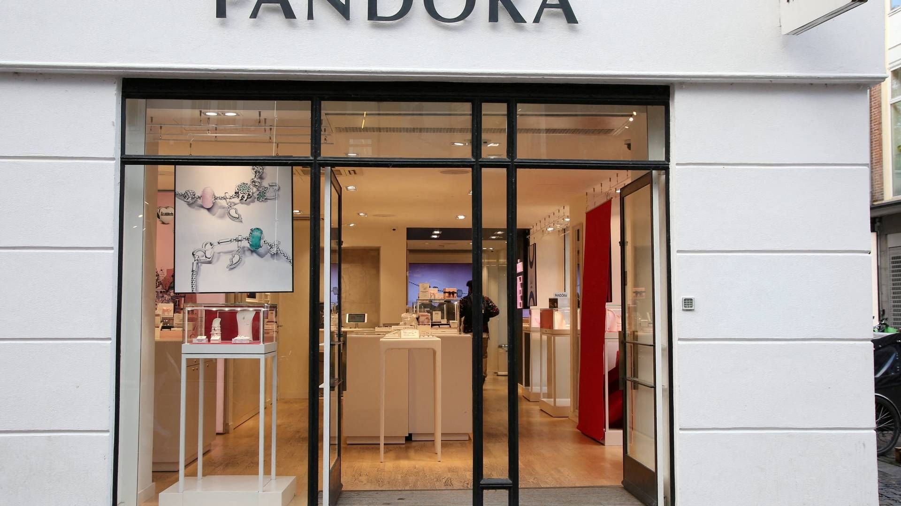

Pandora har butikker over hele verden, og nye butikker var med til at sikre vækst i 2023. | Foto: Tom Little

**AF RITZAU/MARKETWIRE**

7. februar 2024kl. 08.30

Smykkeselskabet Pandora satte salgsrekord i 2023, men havde et lavere overskud end året forinden.

For hele året omsatte Pandora for 28,1 mia. kr., mens selskabet i 2022 omsatte for 26,5 mia. kr.

Det viser årsregnskabet, der er blevet offentliggjort onsdag morgen.

Salgsrekorden er ifølge regnskabet blandt andet et resultat af, at Pandora sidste år udvidede med 223 nye butikker.

En stor del af butikkerne blev åbnet i USA, der også er Pandoras største marked.

”Vi er meget tilfredse med, hvordan 2023 sluttede med en stærk handel i juleperioden,” siger Pandoras topchef Alexander Lacik i regnskabet.

Men på bundlinjen havde Pandora et lavere overskud end i 2022.

For hele året endte overskuddet på 4,7 milliarder kroner mod 5 milliarder kroner året forinden.

**Forventer solid vækst i 2024**

Pandora venter i 2024 en organisk vækst på 6 pct. til 9 pct., og en EBIT-margin på omkring 25 pct.

”Det økonomiske udsyn er fortsat usikkert i 2024. Inflation og høje renter kan presse kunderne på mange af vore markeder,” skriver smykkeselskabet i regnskabet og påpeger, at den lave ende af væksten afspejler en forværring af makroøkonomien.

Midtpunktet af Pandoras forventninger er en organisk vækst på 7,5 pct., og det er i underkanten af det, analytikerne ventede forud for regnskabet. De havde set frem til organisk vækst på 8 pct. og en driftsmargin på 25,5 pct., viser et estimat indsamlet af Pandora selv blandt op til 18 analytikere.

I 2023 landede den organiske vækst på 8 pct. og EBIT-marginen på 25 pct.

”Der er fortsatte mange usikkerheder, og man kan sige, at forventningerne er jo årets første. Sidste år lød vores første guidance for 2023 på en organisk vækst på minus 3 til plus 3 pct. Vi endte på 8 pct. med en organisk vækst på 12 pct. i fjerde kvartal,” siger Pandora-direktør Alexander Lacik til Marketwire.

Pandora kom i oktober med en opdatering af smykkeselskabets Phoenix-strategi og de finansielle målsætninger ved en kapitalmarkedsdag i London.

Den organiske vækst ventes at ligge på 7-9 pct. gennemsnitligt i perioden fra 2023-2026, hvor forventningerne til den sammenlignelige vækst – såkaldt like-for-like – er på 4-6 pct. En ekspansion af butiksnetværket skal efter planen levere de resterende 3 procentpoint til væksten.

EBIT-marginen ses samtidig lande på 26-27 pct. i 2026, mens EBIT-resultatet for 2026 ventes at lande på 8,8-9,7 mia. kr.

